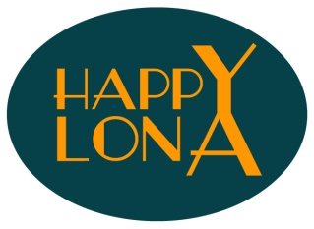
De Kantha Collectie

De Kunst van de Kantha techniek is gerelateerd aan de spirituele gedachte dat je van iets wat stuk is weer iets nieuws kan maken!

Oorspronkelijk komt de Kantha kunst uit West Bengaal en Bangladesh, waar vrouwen oude sari’s in lagen op elkaar leggen en deze aan elkaar rijgen tot een nieuwe lap: dit noem je een quilt.
Deze quilts werden daarna d.m.v. diverse borduurtechnieken versierd met patronen of voorstellingen uit het dagelijks leven.
Deze prachtige textielkunstwerken werden gebruikt als dekentjes voor baby’s of opgehangen als wandkleed.
Tegenwoordig worden de Kantha quilts gebruikt voor allerlei commerciële toepassingen, zoals kleding, accessoires en interieur producten.
Ze worden nog steeds op dezelfde manier gemaakt: arme vrouwen op het platteland rijgen oude Sari’s in lagen op elkaar, de luxere varianten worden versierd met patronen en afbeeldingen in verschillende borduursteken.
Gaatjes krijgen een patch erop genaaid.
Zo heeft elke Kantha quilt z’n eigen verhaal en karakter.

De Kantha collectie van Happy Lona wordt gemaakt door vrouwen die in kleine dorpjes op het platteland wonen van West Bengaal.
De producent rijdt dagelijks langs al deze dorpjes en koopt deze quilts tegen een eerlijke prijs, zodat ze in hun levensonderhoud kunnen voorzien.
Thuis heeft hij een klein atelier waar de quilts geknipt en genaaid worden in deze prachtige collectie kimono’s, jassen en accessoires.
Elk product is uniek, handgemaakt, heeft z’n eigen verhaal.
En….hoe mooi is de gedachte dat je van iets ouds weer iets nieuws kunt maken!

